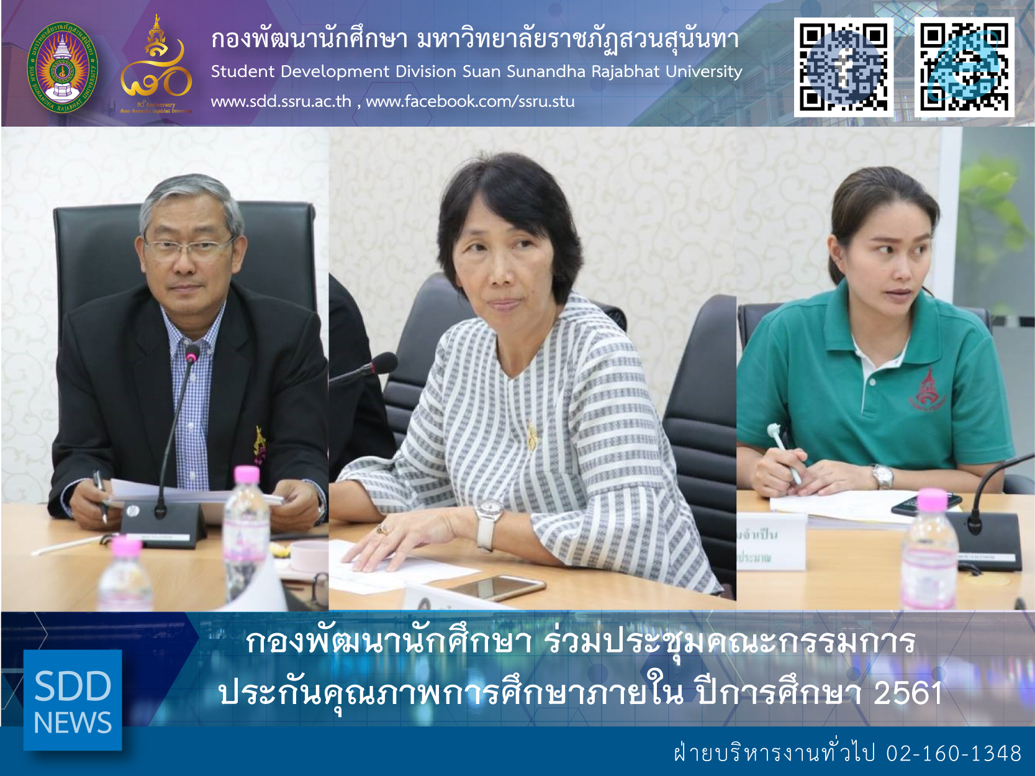

SDD attended the 1st Internal Quality Assurance Board Meeting for Academic Year 2018

On 5 November 2018, Mrs. Pornpris Praditpong, Director of Student Development Division along with Ms. Saowapa Chaiyaprueksathon, Quality Management Section attended the 1st Internal Quality Assurance Board Meeting for Academic Year 2018 at University Council Meeting Room, 5th floor, Building 31 held by Planning and Policy Division where Assoc. Prof. Dr. Witthaya Mekhum, Vice-President for Planning and Quality Assurance was as a chairperson at the meeting.

The internal quality assurance assessment result for academic year 2017 was notified at a score of 4.56 as the highest level. The chairperson assigned all working units to review and create the improvement plan for academic year 2018 in order to define the supportive activity for the better quality assurance. Those related recommendations were brought to SDD Board Meeting in sequence.

Reported: Ms. Saowapa Chaiyaprueksathon
Translated: Ms. Atcharapun Daiporn
Proofed: Asst. Prof. Siri-Orn Champatong
Photo: Planning and Policy Division
Public Relations, Student Development Division

กองพัฒนานักศึกษา ร่วมประชุมคณะกรรมการประกันคุณภาพการศึกษาภายใน ปีการศึกษา 2561

เมื่อวันที่ 5 พฤศจิกายน 2561 กองพัฒนนักศึกษา นำโดย นางพรพิศ ประดิษฐพงษ์ ผู้อำนวยการกองพัฒนานักศึกษา พร้อมกับนางสาวเสาวภา ชัยพฤกษทล งานประกันคุณภาพ เข้าร่วม การประชุมคณะกรรมการประกันคุณภาพการศึกษาภายใน ประจำปีการศึกษา 2561 ครั้งที่ 1/2561 ณ ห้องประชุมสภามหาวิทยาลัย อาคาร 31 ชั้น 5 จัดโดยกองนโยบายและแผน ซึ่งมี รองศาสตราจารย์ ดร. วิทยา เมฆขำ รองอธิการบดีฝ่ายแผนงานและประกันคุณภาพ เป็นประธานที่ประชุมดังกล่าว

จากการประชุม มหาวิทยาลัยฯ ได้แจ้งผลการประเมินการประกันคุณภาพการศึกษา ในปีการศึกษา 2560 อยู่ในระดับดีมาก 4.56 คะแนน ทั้งนี้ ได้มอบหมายให้ทุกหน่วยงานทบทวนและจัดทำแผนพัฒนาคุณภาพ (Improvement Plan) ประจำปีการศึกษา 2561 เพื่อกำหนดกิจกรรมการส่งเสริมสนับสนุนให้การปฏิบัติงานตามเกณฑ์การประกันคุณภาพมีคุณภาพมากยิ่งขึ้น นอกจากนั้น กองพัฒนานักศึกษา ได้นำข้อเสนอแนะดังกล่าวเข้าที่ประชุมคณะกรรมการบริหารกองพัฒนานักศึกษา เพื่อแจ้งที่ประชุมทราบและกำหนดกิจกรรม แนวทางการพัฒนา ปรับปรุงในส่วนที่เกี่ยวข้องต่อไป

ข่าว: นางสาวเสาวภา ชัยพฤกษทล
แปล: นางสาวอัจฉราพรรณ ได้พร
ตรวจ: ผู้ช่วยศาสตราจารย์ สิริอร จำปาทอง
ภาพ: กองนโยบายและแผน
งานประชาสัมพันธ์ฯ กองพัฒนานักศึกษา

